Podrobnější rozepsání úvodních dvou hodin:
1. hodina
1.) Motivace – ranní úkol – hádej, co je v pytlíku
2.) Učitel moderuje diskuzi
- Co je to?
- K čemu to slouží?
- Co vás o tom zajímá? → seskupení otázek
- Je tu nějaká otázka, u které bychom mohli udělat něco pro to, abychom na ni dokázali později odpovědět?
- Hlasování o otázce – Co vás tedy zajímá?
- Stanovení názvu projektu
- Má někdo nějaký nápad nebo zkušenosti? – zkuste do zítra přemýšlet, jak na to, poptejte se a zítra si povíme více.
2. hodina
- stanovení výstupu projektu
- utvoření skupin a rozdělení klasických rolí
- rozdání PL a hledání informací
  - sepsání plánu (1. naklíčit, 2. zasadit, + průběžně fotit a zalévat) – každá skupina si sepíše
  - Co budeme potřebovat? – každá skupina si sepíše
  - Jaké role přidáme? (fotograf, zalévač)
- zaklíčení semene ve vaničce
Poté se průběžně fotí a zalévá. Vyčká se, dokud nevyraší delší klíček (výhonek). Až bude výhonek dostatečně dlouhý, žáci semeno přesadí. Znovu poté fotografují růst a vývoj rostliny.
Název: | Co se stane se semínkem?
Autoři:
Realizace: | 1. ročník
Typ projektu: | - podle organizace: více předmětový (prvouka, pěstitelství)  - podle navrhovatele: kombinace uměle připraveného a spontánního žákovského návrhu  - podle účelu: problémové, směřující k získání dovedností  - podle délky: dlouhodobý  - podle prostředí: školní i mimoškolní  - podle počtu zúčastněných: společné třídní
Smysl projektu: | Žáci získají vědomosti o tom, co se děje se semínkem a jak postupně roste rostlina. Semínko si sami nechají naklíčit, potom ho zasadí, průběžně se o něj starají a fotografují ho, získávají tak poznatky o fenologických fázích rostliny.
Výstup: | vypěstovaná rostlina, prezentace fotografií fenologických fází
Předpokládané cíle: | Kognitivní cíle:  Žáci…  - vlastními slovy popíší průběh růstu rostliny.  - vyjmenují, co potřebuje rostlina (semínko) ke správnému růstu.  Afektivní cíle:  Žáci…  - vlastními slovy zhodnotí vydařenost projektu.  - vlastními slovy zhodnotí spolupráci ve skupině.  Psychomotorické cíle:  Žáci…  - průběžně zalévají semínko (rostlinu).  - přesadí naklíčené semínko.  - průběžně fotografují semínko (rostlinu).  Sociální cíle:  Žáci…  - si rozdělí role ve skupině.  - vyhledají informace o sázení.
Předpokládané činnosti: | - rozdělení do skupin  - vyhledání informací o sázení semínek  - příprava semínka pro naklíčení  - ozdobení květináče  - přesazení naklíčené rostlinky do květináče  - průběžné fotografování a zalévání
Organizace: | 1. den: 1 vyučovací hodina – motivace ranním úkolem, předložení obecného tématu semínko, výběr přesného zaměření projektu, stanovení názvu projektu,  2. den: 1 vyučovací hodina – rozdělení do skupin, vyhledání informací a na základě toho sestavení plánu, zaklíčení semene na vaničce  Několik následujících dní – průběžné zalévání, pozorování a fotografování semene  x. den: 1 vyučovací hodina – výzdoba květináče  y. den: 1 vyučovací hodina – přesazení rostlinky do květináče  Několik následujících dní – průběžné zalévání, pozorování a fotografování semene  z. den: 2 vyučovací hodiny: ukončení pozorování a sestavení prezentace pořízených fotografií, hodnocení projektu a práce ve skupinách
Předpokládané výukové metody: | - brainstorming  - metody slovní – rozhovor, diskuze  - metody praktické – pracovní, výtvarné a grafické činnosti  - metoda řešení problémů
Předpokládané pomůcky: | semena, plastová vanička, vata, konev na zalévání, PL s informacemi, zemina, květináč, tempery, fotoaparát, větší formát čtvrtky, vytisknuté fotografie, lepidlo, nůžky, pastelky (fixy)
Způsob prezentace projektu: | - pro spolužáky: ústní prezentace s vytvořeným prezentačním materiálem o vývoji rostliny
Způsob hodnocení: | - učitel: průběžně ústně hodnotí práci žáků, jak si jsou schopni rozdělit úkoly, a na závěr hodnotí výstup a prezentaci dětí  - žáci: děti hodnotí práci ve skupině ústně a pomocí názorného postavení se k příslušnému smajlíku (škála)
Kritéria hodnocení výstupu: | - plnění navrženého postupu žáky  - průběžné starání se o rostlinu a fotografování  - přehledná a čistě vytvořená prezentace

Sebereflexe
26. 3.
Motivace nakonec proběhla v rámci ranního úkolu – poznej, co se skrývá v pytlíku. V ranním kruhu jsme shromáždili nápady, ale zatím jsme si neříkali správnou odpověď. V raním dopise jsme rozluštili, že se dnes budeme bavit o semínkách, vytáhli jsme je z pytlíku a ukázali si je a rozjeli diskuzi.
Diskuze byla poměrně podnětná. Vytvořili jsme nakonec i malou tabuli, kam jsme psali, co už o semínku víme, ale snažila jsem se to přesunout spíše k otázkám, co chci vědět, co mě zajímá. Žáci byli aktivní. Hlasování proběhlo v klidu a potvrdil se můj předpoklad, že děti bude nejvíce zajímat, co se se semínkem děje, když z něho má vyrůst rostlinka. Název nakonec vznikl: SÁZENÍ SEMÍNKA (obr. 1).
Ráda bych si s dětmi v průběhu projektu nebo po něm zodpověděla i ostatní otázky, které je zajímají, protože jsou podnětné a zajímavé. Bylo by škoda toho nevyužít. Většina dětí tedy na konci hodiny vypadala motivovaně a těšila se na pokračování.
27. 3.
Z dnešní hodiny nemám tak vydařený pocit, jako ze včerejška. Nejspíš jsem se snažila děti až moc korigovat. Na začátku hodiny se totiž rozproudila krásná diskuze o tom, jak by se dalo postupovat, ale děti najednou začaly vymýšlet věci jinak, než jak jsem je měla už připravené. Nejlepší by bylo, kdybychom tuto diskuzi zvládli už během včerejška. Například, děti by radši pracovaly sami, ale já už jsem pro ně měla připravený materiál pouze do skupin. Dále děti sami přišly na to, že pod hlínou to semínko růst neuvidíme, a tak začaly vymýšlet varianty, jak to udělat, abychom vlastně to semínko viděli růst, aby nebylo pod hlínou. A já jsem to potom utnula a rozdala jsem jim připravené listy s informacemi (obr. 2). Bylo to zkrátka mnou možná až příliš korigované. Kdybych tuto fázi zvládla s nimi udělat už včera (z časových důvodů jsme ji nestihli), mohla bych celý projekt lépe přizpůsobit dětem. Každopádně, nejsem si ani jistá, jestli se žáci teď správně v našem projektu orientují, jestli pochopili, v jaké fázi se teď nacházíme. Proto to s nimi zítra v ranním kruhu ještě shrnu.
Shrnutí, dnes jsme dali naklíčit semínko na vatu (obr. 3).
28. 3.
Část hodiny dnes jsem věnovala tomu, že jsme si s dětmi v kruhu zopakovali, co jsme včera dělali a domluvili jsme se, jak budeme pokračovat. Hlasovalo se o tom, jestli chtějí proces semínka kreslit, nebo fotit. Focení vyhrálo. Dále jsme se bavili a hlasovali o tom, kdo ze skupinek bude fotit a kdo zalévat. Dohodl se nakonec tento systém. Každá skupina si vyrobí roli zalévače a fotografa a sepíšou seznam členů skupiny. Každý týden bude ze skupiny zalévač a fotograf někdo jiný. Já budu hlídat, aby se po týdnu střídali.
Protože byl zájem také o kreslení semínka, tak nakonec každý dostal také záznamový arch (obr. 4), ve kterém sám za sebe bude zakreslovat, v jaké fázi se jeho semínko zrovna nachází
2. 4.
V ranním kruhu jsem žákům připomněla zadaný úkol donést mi role zalévače a fotografa. Žáci role skutečně vyrobili, některé z nich sepsali i jmenný seznam členů skupiny, někteří na to zapomněli, tak jsme to dopsali společně. Ve většině skupin měli role již přidělené, některým jsme museli pomoci. Protože nás opravdu tlačil čas, tak u dvou skupin, které se sice už dohodli, ale dnes měli v rozhodnutí rozpor, jsem spor rozřešila já, nedala jsem jim prostor ke komunikaci. Další týden se nám role vymění a dostanou je ti, kteří tento týden žádnou roli nemají.
3. 4.
Vytvořila jsem tabuli, která shrnuje náš projekt a máme na ní skupiny a přidělení jednotlivých rolí. (obr. 5)
11. 4.
Během minulého i tohoto týdne se žáci stále průběžně starají o semínko, občas vyhodíme některé, co zplesnivělo. Jednou za týden se vždy pořídí fotografie, jinak si děti často poznamenávají do pozorovacího archu, v jaké fázi se jejich semínko zrovna nachází.
Dnes jsme přesazovali semínko. Nakonec jsem upustila od plánu kupovat a zdobit květináč. Namísto toho jsme použili krabičky, které máme ve třídě k dispozici. Dětem jsem prvně řekla, že si myslím, že je už nejvyšší čas udělat se semínky další krok. Vyvodili jsme, že to bude přesazení do hlíny. Nechala jsem děti, aby mi říkaly, jak budeme přesazovat a společně jsme tak vytvořili plán sázení, který jsem zapsala na tabuli (obr. 6). Poté žáci samostatně ve skupinách pracovali a semínka přesadili (obr. 7).
25. 4.
Žáci si stále střídají role, pozorují semínko (teď už tedy rostlinku – viz obr. 8) a zakreslují její fáze.
30. 4.
Vidíme, že některé větší rostlinky začínají být příliš dlouhé. Poskytli jsme jim tedy oporu – špejle.
15. 5.
Rostlina už prošla všemi fázemi (obr. 9), které máme zobrazené na našem pozorovacím archu. Rozhodli jsme se tedy projekt ukončit a to tak, že jsme si z fotek, které žáci nafotili, sestavili časovou osu, „jak šel čas s naším semínkem“ (viz obr. 10, 11, 12). Žáci pracovali ve skupinkách a na konec hodiny každá skupina svoji osu prezentovala. Také jsme provedli zhodnocení celého projektu i dnešní práce ve skupinách, čímž jsme si shrnuli i fáze semínka (rostlinky), kterými procházelo. Žáci hodnotí tak, že se postaví k obličejům, které visí ve třídě a které znázorňují jejich celkový pocit ( :-I ). Poté s žáky detailněji probíráme, co se jim líbilo, nebo s čím měli problém.
Žákům se projekt líbil, bavilo je sledovat semínko a zároveň mít role zalévačů a fotografů. Největší problémy byly vztahové, které se projevovaly vždy při skupinové práci.
Nakonec nám ale vyvstala otázka: Co se semínkem dál? Zařadili jsme tuto otázku do pracovního listu v ČJ, který po této hodině žáci vypracovávali (obr. 13, 14). Projekt, jak roste semínko považuji tedy za ukončený, ale třeba nám z toho samovolně vznikne projekt navazující.
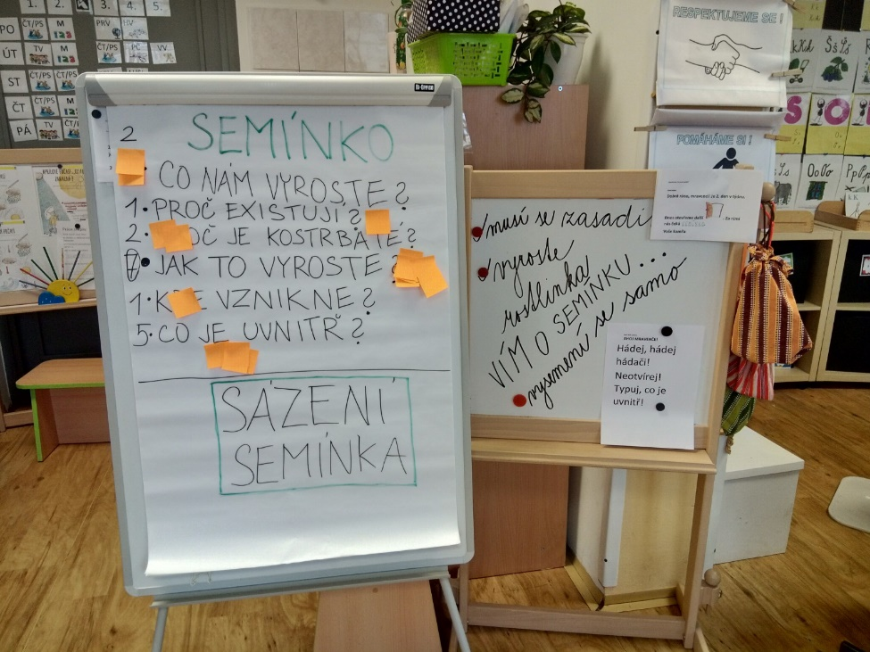
Obr. 1 začátek projektu

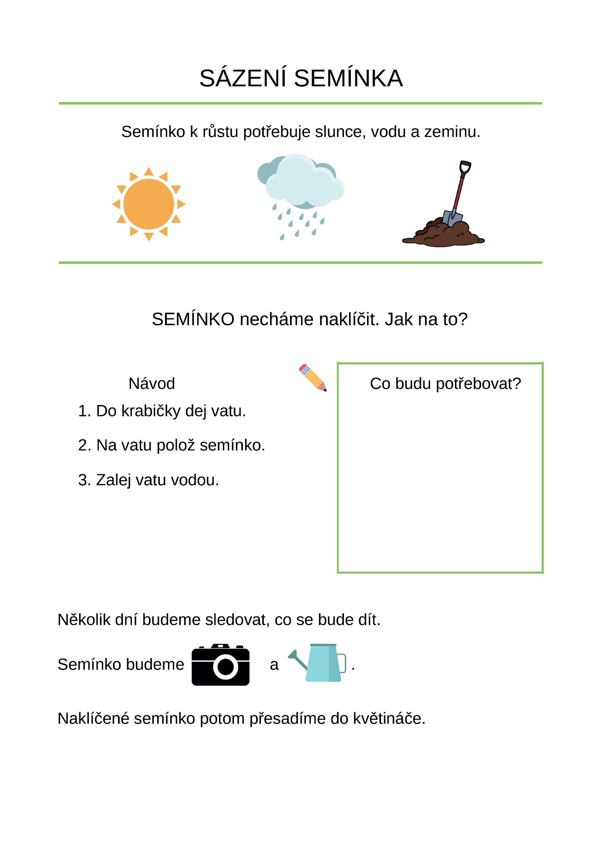
obr. 2 pracovní list s informacemi

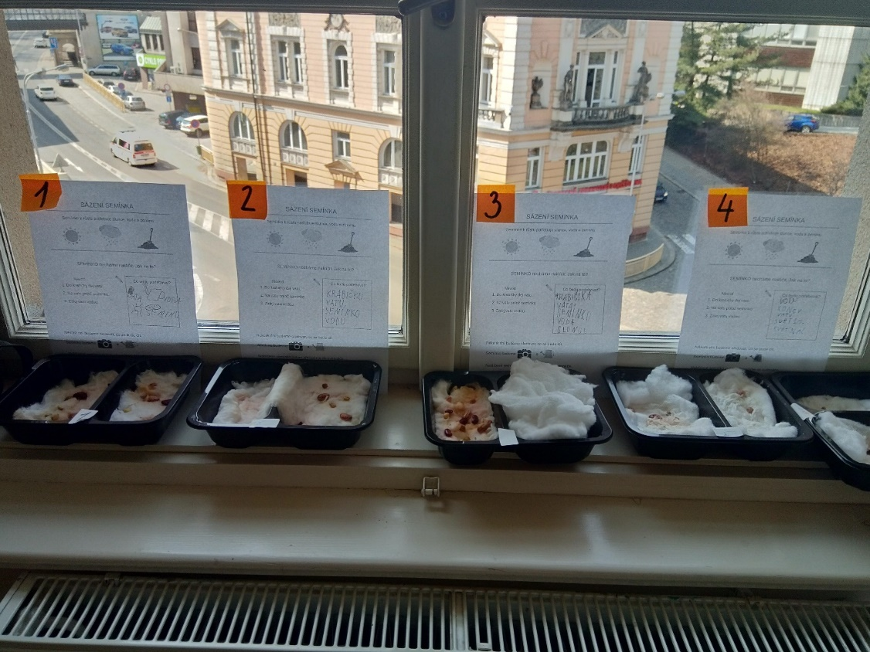
obr. 3 klíčení semen na vatě
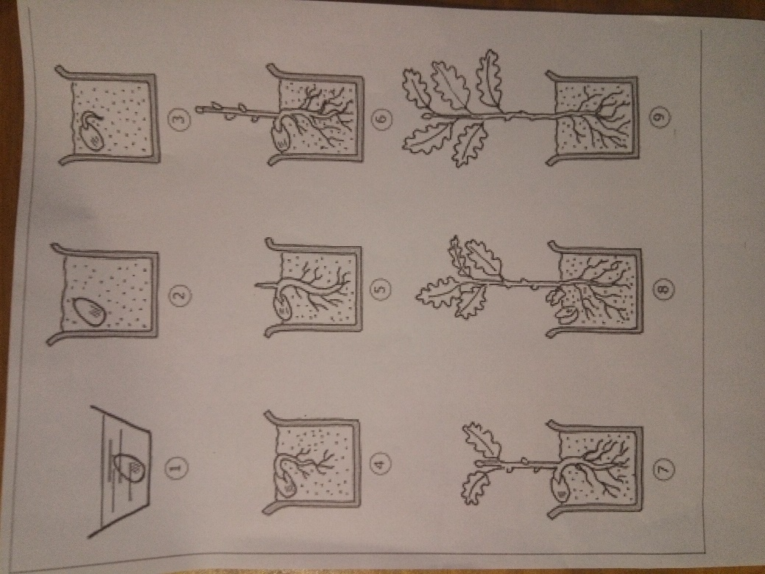
obr. 4 záznamový pozorovací arch
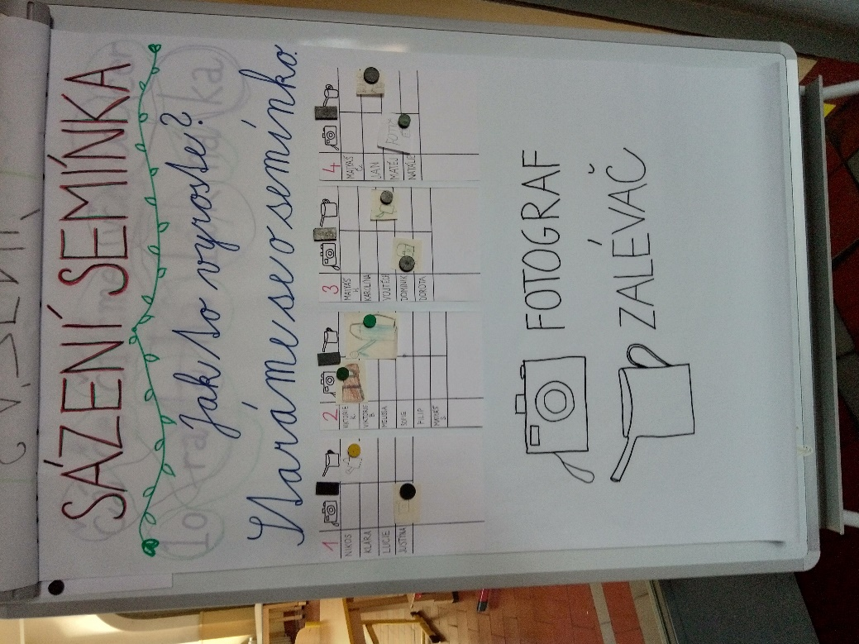
obr. 5 tabule s rozdělením rolí
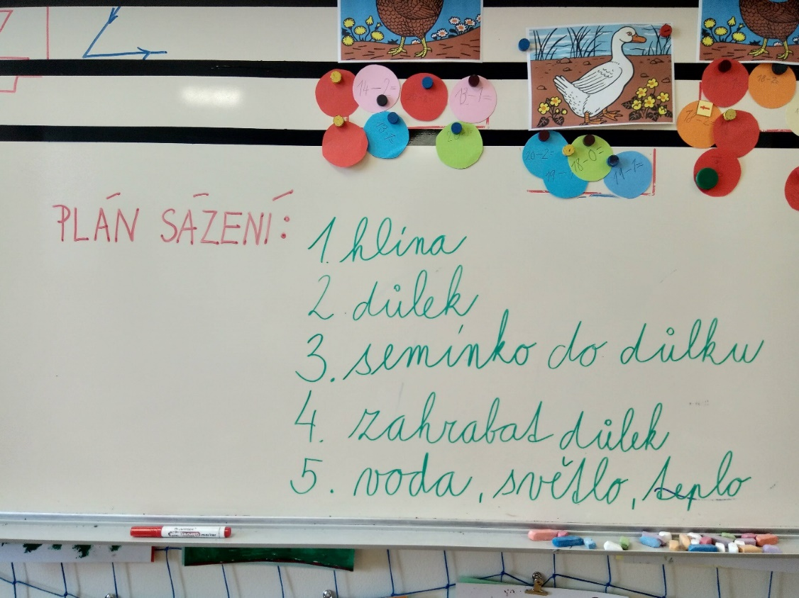
obr. 6 plán sázení
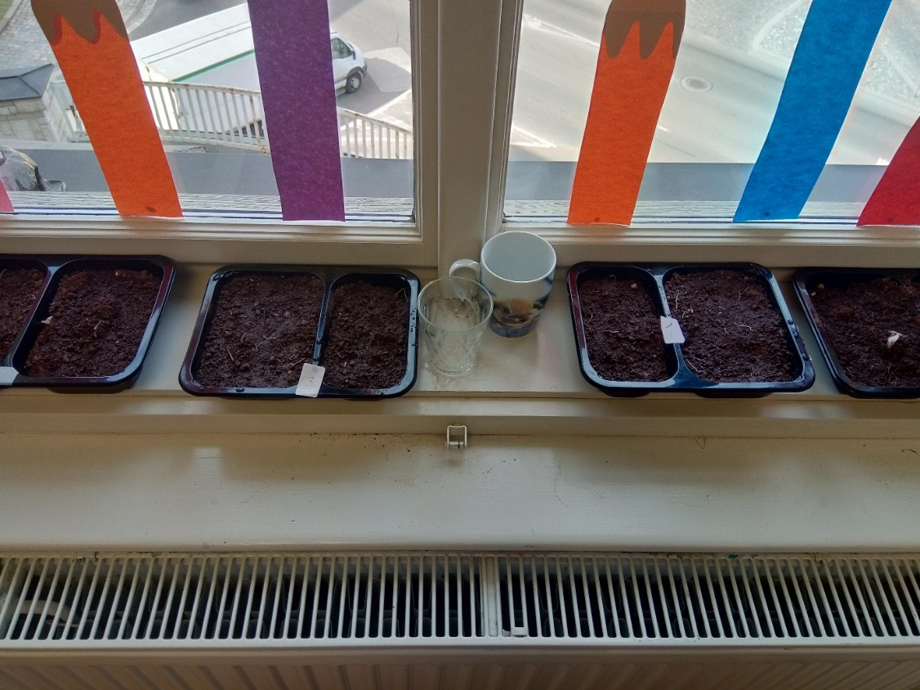
obr. 7 přesazená semínka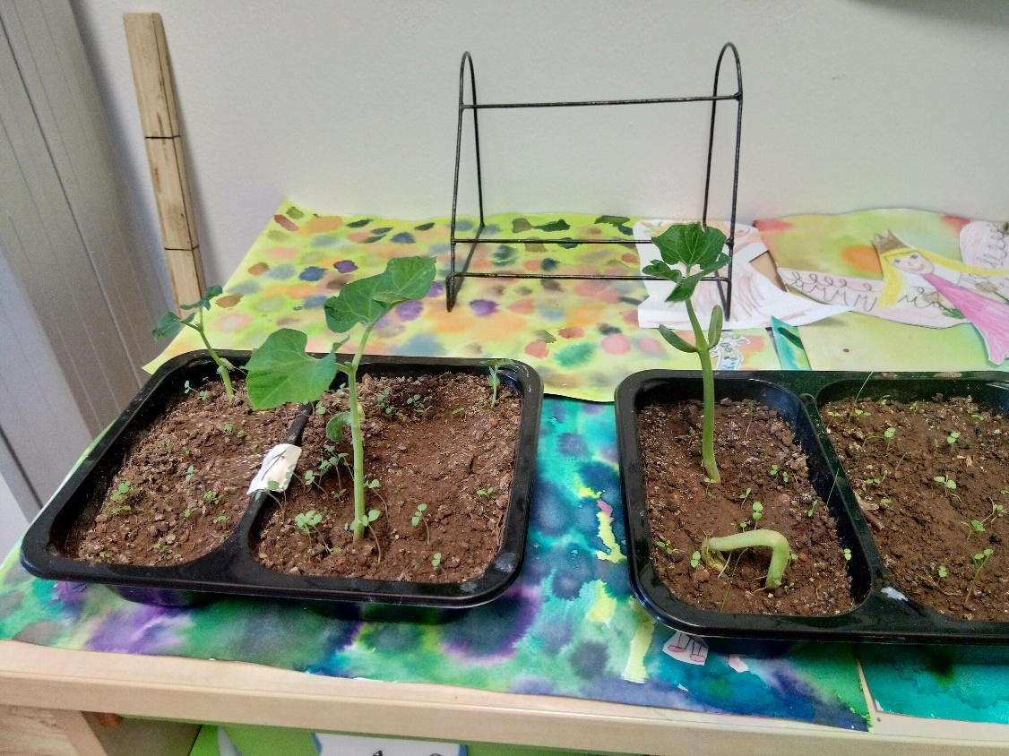
obr. 8 vzrostlé rostlinky

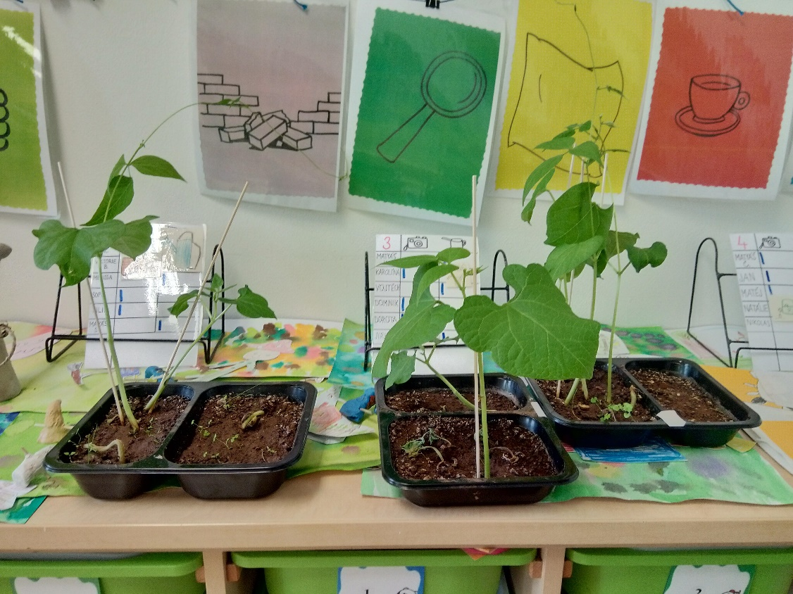
obr. 9 rostliny s oporou

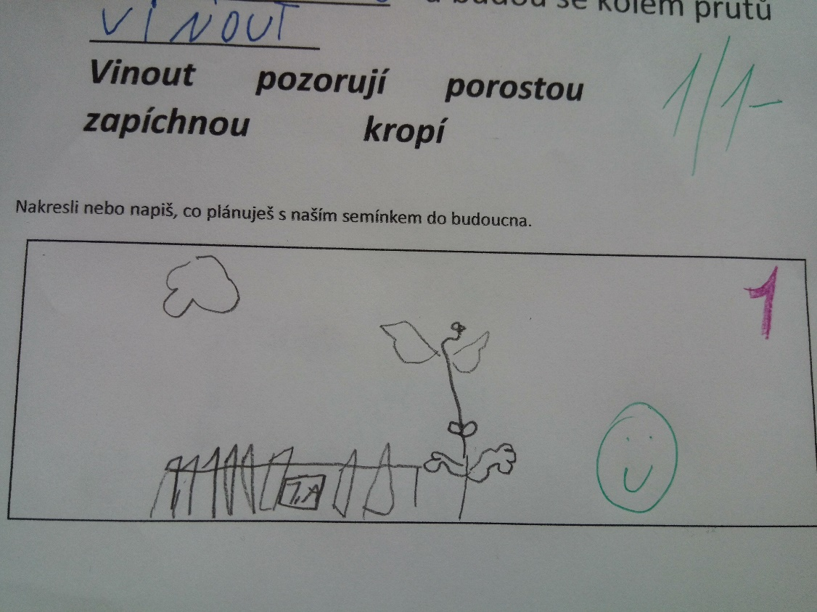
obr. 10 co dále s rostlinou 2

